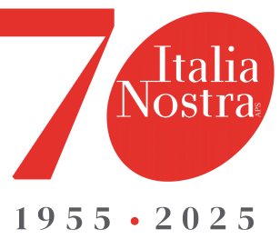
SEZIONE MASSA-MONTIGNOSO

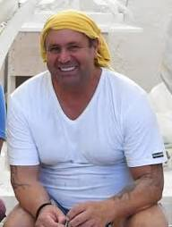

Sono già passati tre anni dalla scomparsa di Alessandro Mosti in arte “Indian” avvenuta il primo ottobre del 2023 a soli 53 anni per un improvviso malore, tre anni che non hanno cancellato il dolore di quel giorno quando si apprese la tremenda notizia fra lo sgomento di tutti quanti lo amavano genitori, parenti amici e colleghi di lavoro.

Indian Era nato il 7-11-1970 a Massa e dopo qualche esperienza nel vasto mondo dell’arte e dello spettacolo aveva intrapreso con molto successo la strada della scultura diventando ben presto un valente e noto artista a livello internazionale tanto che le sue opere stavano valicando i confini nazionali. Aveva certamente davanti un futuro luminoso quando il destino lo fermò e con lui tutti i suoi numerosi progetti artistici già iniziati e rimasti inconclusi.
Per ricordalo venerdì 2 ottobre alle ore 18 i genitori e gli amici si ritroveranno per una santa messa nella chiesa di Romagnano a Massa.

IL PRESIDENTE
BRUNO GIAMPAOLI
Massa 30 settembre 2026
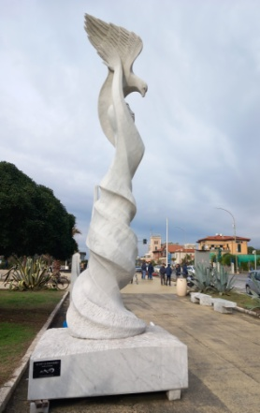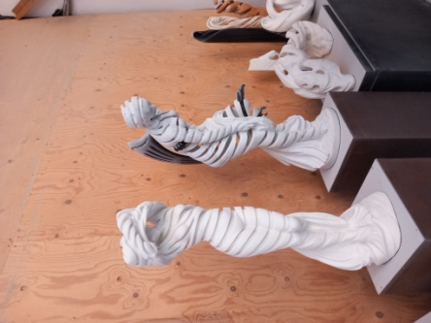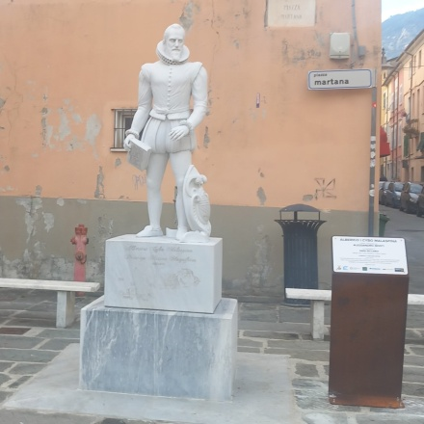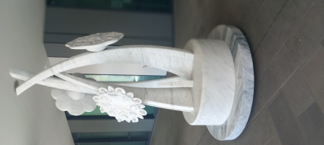
ALCUNE OPERE DI ALESSANDRO MOSTI “INDIAN”

